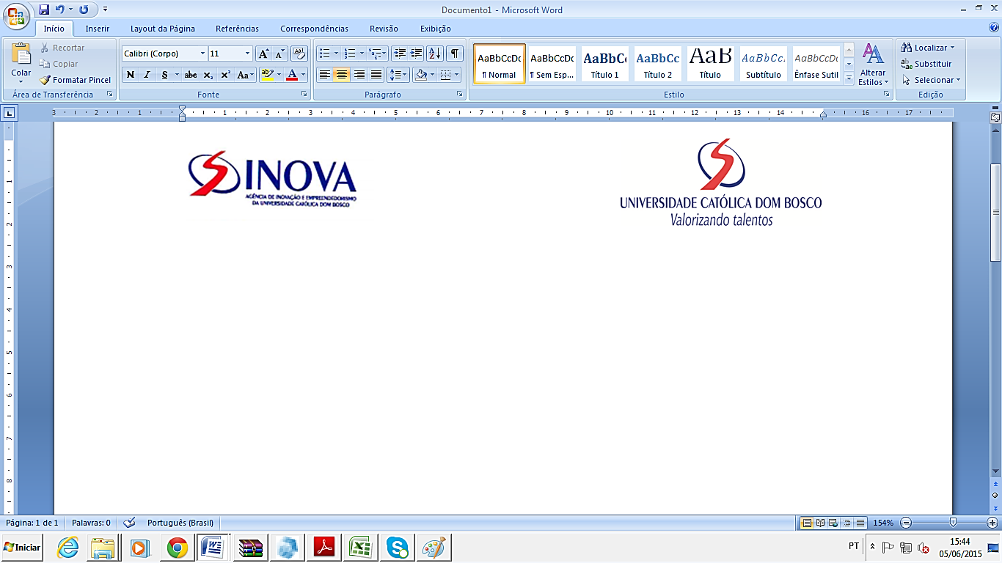
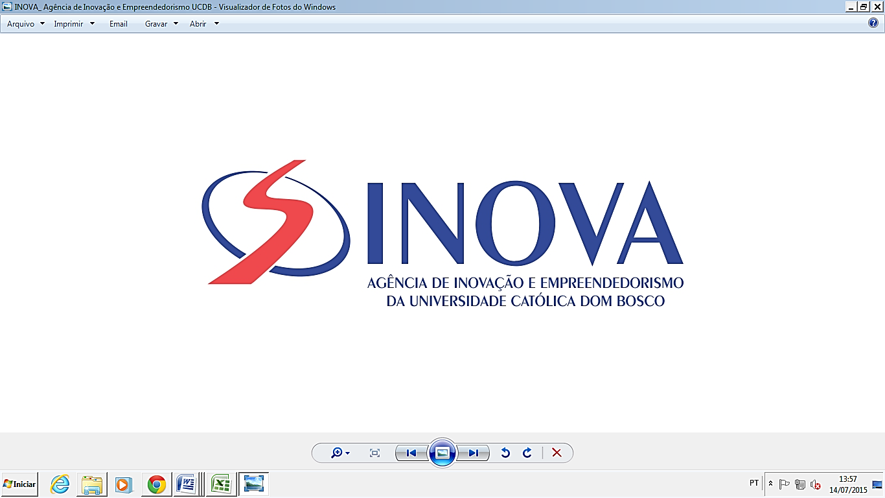
SEÇÃO 3 - TERMO DE CESSÃO DE DIREITOS PATRIMONIAIS
ATENÇÃO – PREENCHER E ASSINAR ESTE TERMO PARA CADA INVENTOR DA EQUIPE

CEDENTE: NOME COMPLETO, CPF, NACIONALIDADE, ESTADO CIVIL, PROFISSÃO, ENDEREÇO COMPLETO

CESSIONÁRIO: MISSÃO SALESIANA DE MATO GROSSO - UNIVERSIDADE CATÓLICA DOM BOSCO / UCDB, pessoa jurídica de direito privado, associação civil sem fins lucrativos, CNPJ 03.226.149/0015-87, estabelecida na Avenida Tamandaré, nº 6000, Bairro Jardim Seminário, na cidade de Campo Grande / MS, CEP 79.117-900, neste ato representada por seu representante legal, Sr. RICARDO CARLOS, Reitor da UCDB, portador do CPF nº 609.190.351-91, brasileiro, solteiro, padre.

Pelo presente instrumento particular, nesta e na melhor forma de direito, o CEDENTE, cede ao CESSIONÁRIO, todos os direitos PATRIMONIAIS relativos ao Programa de Computador intitulado "NOME DO PROGRAMA DE COMPUTADOR", na forma e para os fins do disposto nos Artigos 49, 50, 51 e 87 da Lei nº 9.610, de 19/02/98, a título gratuito, sem qualquer restrição quanto à forma, tempo ou lugar.

Por ser a expressão da verdade, este documento é assinado, na presença de duas testemunhas, devidamente qualificadas, que também o assinam.

Campo Grande/MS , dia/mês/ano

__________________________________________
CEDENTE - NOME COMPLETO

__________________________________________
CESSIONÁRIO – MISSÃO SALESIANA DE MATO GROSSO
UNIVERSIDADE CATÓLICA DOM BOSCO
Pe. RICARDO CARLOS

TESTEMUNHAS

1 - __________________________________________
Nome Completo, CPF Nº

2 - __________________________________________
Nome Completo, CPF Nº

